TITRE DE L’ACTIVITE : De l'eau de l'eau sur « L'anneau bleu »
Si l'on avait recueilli et conservé toute l'eau de pluie tombée en 2013 sur la zone de « l'anneau bleu », cela suffirait-il à alimenter en eau la ville de Lyon ou son agglomération en 2014 ? | 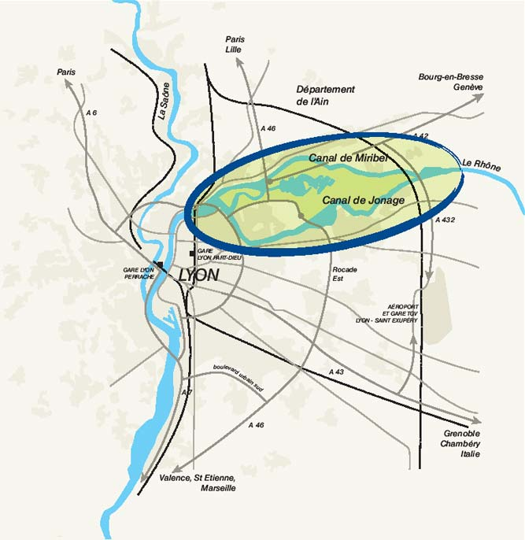

Présentation : activité éventuellement pluri - disciplinaire mathématiques-svt sous forme d'une question ouverte ; modélisation .
Public visé : élèves de seconde
Objectifs : A partir d'une question sur l'alimentation en eau d’une grande agglomération telle que Lyon répondre à une question ouverte par une modélisation très simple. Exercer l’intelligence du calcul : organiser les différentes étapes d’un calcul complexe, choisir des transformations, effectuer des simplifications, s'interroger sur la pertinence des résultats...Utiliser des données accessibles en ligne, apprendre à trier les informations. Travailler avec des ordres de grandeur inhabituels.
Si possible, travail pluridisciplinaire Mathématiques et SVT (géologie...).
Pré-requis en mathématiques :
Calcul d'aires : au choix des élèves en fonction de leur choix de découpage de la zone considérée. Conversion aire sur la carte et aire sur le terrain.
Calcul du volume d’un cylindre de base quelconque. Conversions litres-m3
Scenario de la séance : Énoncé de la question :
Si l'on avait recueilli et conservé toute l'eau de pluie tombée en 2013 sur la zone de « l'anneau bleu », cela suffirait-il à alimenter en eau la ville de Lyon et son agglomération en 2014 ?
Deux documents fournis : Une carte de la zone étudiée ou https://www.google.fr/maps/@45.8028117,5.007175,13z
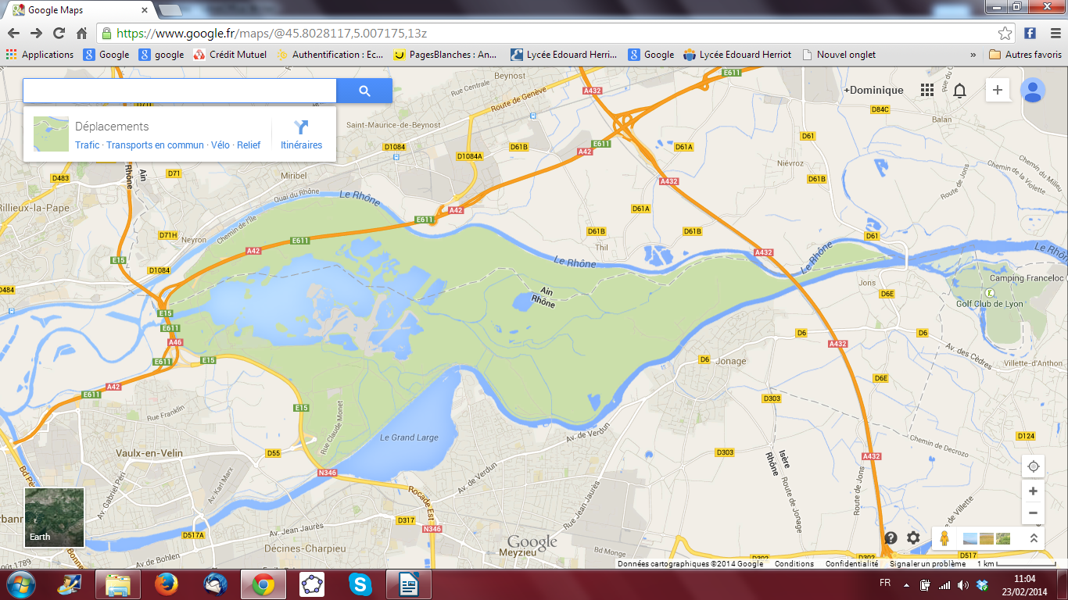

2. Les relevés pluviométriques à Lyon en 2013
http://www.grandlyon.com/fileadmin/user_upload/Pdf/activites/eau/bilans_pluviometriques/201312_gl_bilanpluviometrique.pdf
Déroulement de la séance en salle informatique :
- Les élèves travaillent par groupes de deux élèves. Ils se précipitent sur google maps pour retrouver ( très facilement) la zone indiquée.
- Calcul de l’aire du bassin.
Les élèves ont cherché sur Internet « comment calculer une surface » et ont trouvé :
http://www.acme.com/planimeter/
Chaque groupe trace le contour de la zone étudiée et obtient environ 28 km². Il ne se sont dons pas servi de la carte distribuée et de son échelle.

- Hauteur d’eau tombée en 2013

Il suffit d’ajouter les hauteurs d’eau de chaque mois pour obtenir la hauteur d’eau totale tombée en 2013. Le résultat est aussi donné dans le dernier graphique si l'on sait lire les informations. Il est aussi possible de comparer le résultat de 2013 à celui des années précédentes.
La hauteur d’eau est obtenue en cm. Ici, c’est bien le cumul des hauteurs d’eau qui est attendu et non une moyenne mensuelle (ce que certains calculent,,,)

- Volume d’eau en m³.

Les élèves se demandent comment obtenir un volume en m³ à partir d’une aire en km² et d’une hauteur en cm. Aide, coup de pouce : il est nécessaire de rappeler la formule sur le volume d’un cylindre droit.
Les élèves se servent d'Internet pour chercher à faire des conversions de km² en m² ou dm² etc.
Le résultat obtenu étant très grand, certains élèves pensent avoir commis une erreur. De plus, la plupart ne sait pas écrire un grand nombre en séparant les classes (unités, milliers, millions....), ce qui rend très pénible la lecture et la comparaison des résultats trouvés.
Le résultat attendu est 28 000 000 x 0,91 = 25 480 000 m³.-

Fin du travail de la première heure. La suite a été traitée en devoir maison.

- Nombre de personnes qui pourraient être alimentées en eau si… le modèle était réaliste.
Les élèves ont majoritairement trouvé qu'une personne à Lyon consomme 150 litres d'eau par jour.
Un calcul possible est donc : une personne à Lyon consomme 150 l par jour soit 150*365 = 54750 litres par an ou encore 54,75 m3 par an.
Le volume d'eau recueillie pourrait suffire à la consommation de 465 388 personnes.
Le population de la ville de Lyon étant de près de 500 000 habitants, cette eau de pluie ne peut pas suffire aux besoins domestiques de la ville de Lyon.

Informations :
http://www.grandlyon.com/Captage.61.0.html
L'eau du Grand Lyon provient essentiellement des nappes souterraines alimentées par le Rhône et captées dans la zone de Crépieux-Charmy. Ce champ captant est l'un des plus vastes d'Europe. Il est situé en limite nord de Lyon et abrite 114 puits ou forages qui fournissent 95% de l'eau consommée dans le Grand Lyon.
http://www.urbalyon.org/AffichePDF/Grand_Lyon_-_capitale_verte_de_l-Europe_-__synthese_du_diagnostic_comparatif--3041

A Lyon la consommation d’eau est égale à la moyenne française (150 L) et n’a pas vraiment diminuée ces dernières années.
http://www.adesdurhone.fr/IMG/pdf/llivret_ressources_eau.pdf?106/161135999de39aaa25702153d61dd5c29b0e7300
La zone de captage de la Communauté urbaine de Lyon, de 375 hectares, se situe au nord-est de l’agglomération, au confluent du Rhône canalisé ou canal de Miribel, du Vieux Rhône et du canal de Jonage . Le dispositif comporte deux zones : la zone Crépieux et la zone Charmy. Ont été forés 82 puits maçonnés de 3 mètres de diamètre et 32 forages de 600 millimètres de diamètre. L’ensemble de ce dispositif est opérationnel depuis 1974. Avec ce captage principal offrant une capacité de production de 550 000 m3 d’eau par jour, alors que les besoins journaliers moyens de l’agglomération s’élèvent à 300 000 m3, le Grand Lyon dispose d’une ressource suffisante.
L’eau n’est pas seulement utile aux familles… Voir le site : Les usages de l’eau et les pollutions
http://www.eaufrance.fr/spip.php?rubrique12
http://www.rue89lyon.fr/2012/02/03/comment-veolia-suez-se-gavent-avec-eau-lyon/
La consommation d’eau du Grand Lyon est stable depuis 2008, à environ 85 millions de m3 (86,8 millions en 2010, cf rapport « Barnier » 2010).
http://www.insee.fr/fr/ppp/bases-de-donnees/recensement/populations-legales/pages2011/pdf/dep69.pdf

Extrait d'une copie élève qui cumule plusieurs erreurs.
- À l’aide du document « Pluviometrie 2013 » nous calculons avec le diagramme « Moyennes mensuelles des hauteurs d’eau sur le Grand Lyon » la moyenne de cm d’eau de la pluie en 2013.
Donc (5,27 + 4,62 + 6,14 + 10,07 + 16,37 + 3,34 + 7,44 + 4,95 + 6,77 + 6,64 + 11,27 + 6,60) / 12 = environ 7,37.
En moyenne, il y a environ 7,37 cm d’eau tombée par pluies en 2013 dans le Grand Lyon.
Il ne s'agit pas ici de calculer une moyenne mais le cumul des hauteurs de pluie sur l'année.
- À l’aide de Google Map, ayant comme localisation Lyon Vaulx en Velin, nous calculon la surface du parc, qui est égale à environ 28,20 km carré.
- Suite à ces deux données nous calculons combien de litres d’eau de pluies serait tombé en 2013 sur la surface du parc.
Donc : Base * Hauteur = environ 28,20 * 7,37 = 207,8.
En moyenne, il y a environ 207,8 litres de pluie qui serait tombée en 2013 sur toute la surface du parc.
produit d'une base en km² par une hauteur en mm qui donne un volume en litres !!
- La question que l’on se pose est la suivante : est-ce-que le total de litres de pluie tombée sur le parc en 2013, répondrait aux besoins d’eau de la population de Lyon en un an ? Finalement nous constatons que le total de pluies tombées sur la surface du parc en 2013 est largement inferieur aux besoins d’eau de la population de Lyon en un an (207,8<110211750).
Comparaison d'un résultat irréaliste avec une donnée mystérieuse !

Même dans de bonnes copies, les élèves ont des difficultés à comparer des ordres de grandeur et ne détectent pas certaines erreurs telles que consommation journalière et annuelle, comme par exemple dans cette copie :
Donc le Grand Lyon consomme 87 000 000 000 L d’eau par an.

Qu’en est-il de la consommation d’un Lyonnais ?

En moyenne, un Lyonnais consomme 150 L. Le Grand Lyon compte 1 282 000 habitants en 2012.

150 X 1 282 000 = 192 300 000.

Donc la consommation d’eau des habitants du Grand Lyon sans compter les services publics et autres est, en moyenne, de 192 300 000 L.

Il s'agit d'une consommation de 150l par jour et non par an ! Dans la suite, l'élève abandonne le dernier résultat qu'il n'a pas comparé à la donnée récoltée par ailleurs de 87 000 000 000 L d’eau par an.

Compétences travaillées
Chercher
Analyser un problème.
Extraire, organiser et traiter l’information utile
Modéliser
Traduire en langage mathématique une situation réelle à l'aide d'une configuration géométrique
Représenter
Choisir un cadre géométrique adapté pour traiter le problème
Calculer
Exercer l’intelligence du calcul : organiser les différentes étapes d’un calcul complexe, choisir les bonnes unités
Communiquer
Critiquer une démarche ou un résultat.
S’exprimer avec clarté et précision à l’écrit.

